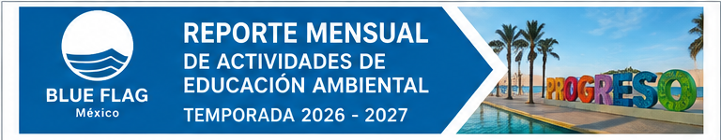
DATOS GENERALES
MES: | AGOSTO 2026
FECHA DE ELABORACIÓN: | 20 AGOSTO DE 2026
SITIO: | MALECÓN INTERNACIONAL
RESPONSABLE: | ROMUALDO TEC
CARGO: | ADMINISTRADOR DE LA CERTIFICACIÓN BLUE FLAG___________________________________
1. RESUMEN DEL MES
Describa brevemente las actividades realizadas, los principales logros y resultados del mes.
Con el objetivo de fomentar la conciencia ambiental y el cuidado de los espacios naturales, se realizó una campaña de saneamiento costero en el puerto de Progreso. La actividad se consolidó gracias a la estrecha coordinación entre empresas privadas y las autoridades municipale
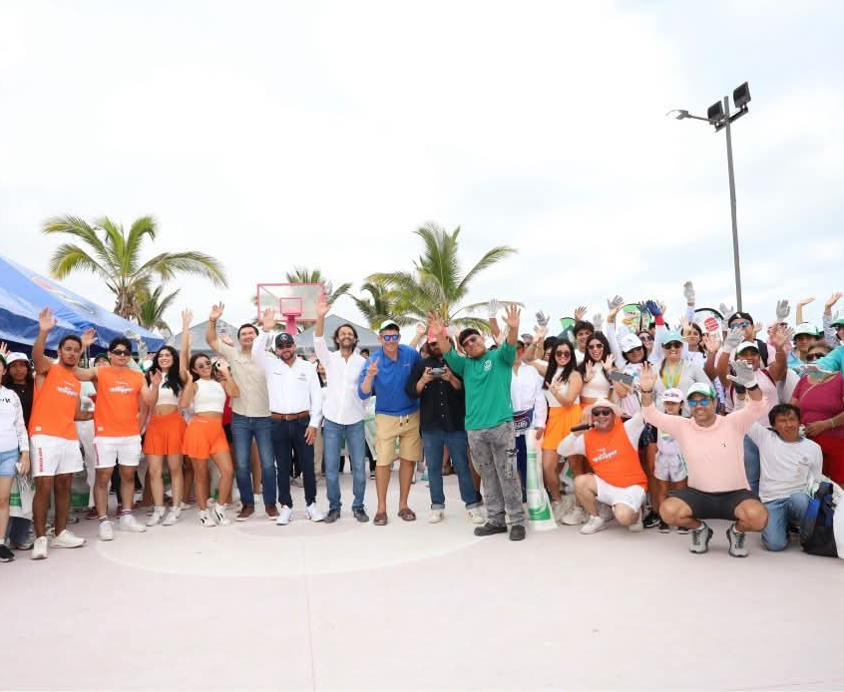
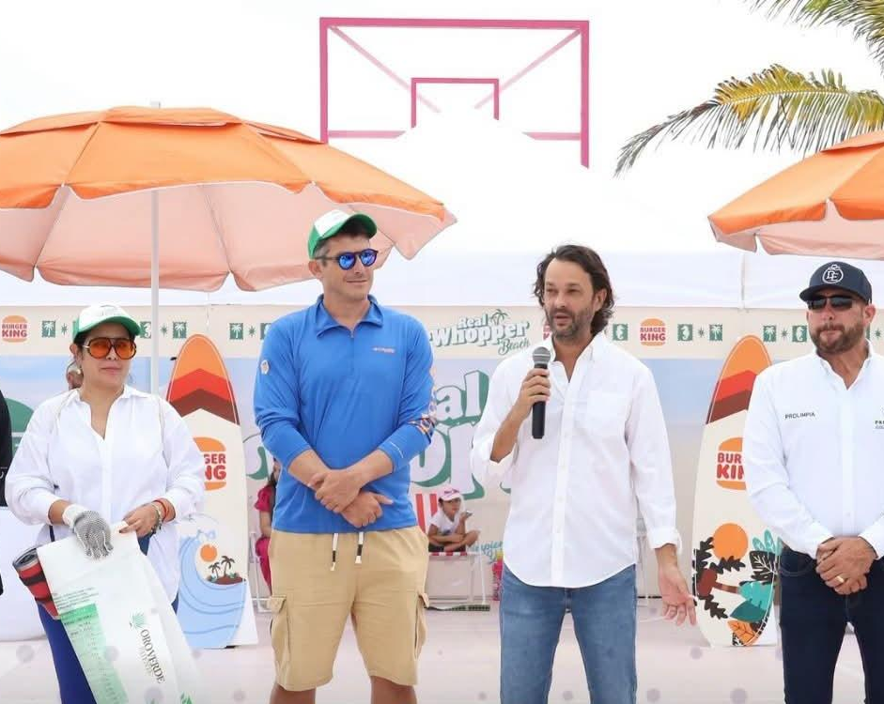
2. PRINCIPALES ACTIVIDADES REALIZADAS
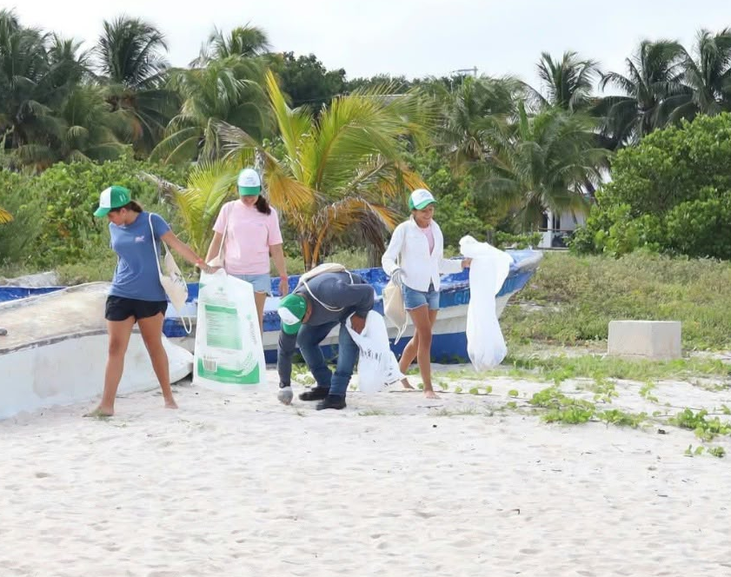  [INSERTAR FOTOGRAFÍA AQUÍ] | [INSERTAR FOTOGRAFÍA AQUÍ] | [INSERTAR FOTOGRAFÍA AQUÍ]
Actividad: RECIBIMIENTO Y PLÁTICA BREVE SOBRE LA IMPORTANCIA DEL CUIDADO DE LAS PLAYAS. | Actividad: RECOLECCIÓN DE RESIDUOS S3ÓLIDOS EN LA PLAYA | Actividad: FOTO GRUPAL
3. PARTICIPANTES
TOTAL DE PARTICIPANTES | LOCALES / COMUNIDAD | VISITANTES / TURISTAS | NIÑOS, NIÑAS Y JÓVENES | INSTITUCIONES ALIADAS
80 | 20 | 60 | 15 | 3

4. EVIDENCIA FOTOGRÁFICA ADICIONAL
[INSERTAR FOTOGRAFÍA AQUÍ] | [INSERTAR FOTOGRAFÍA AQUÍ] | [INSERTAR FOTOGRAFÍA AQUÍ]
Breve descripción: __________________ | Breve descripción: __________________ | Breve descripción: __________________

5. DIFUSIÓN Y PROMOCIÓN
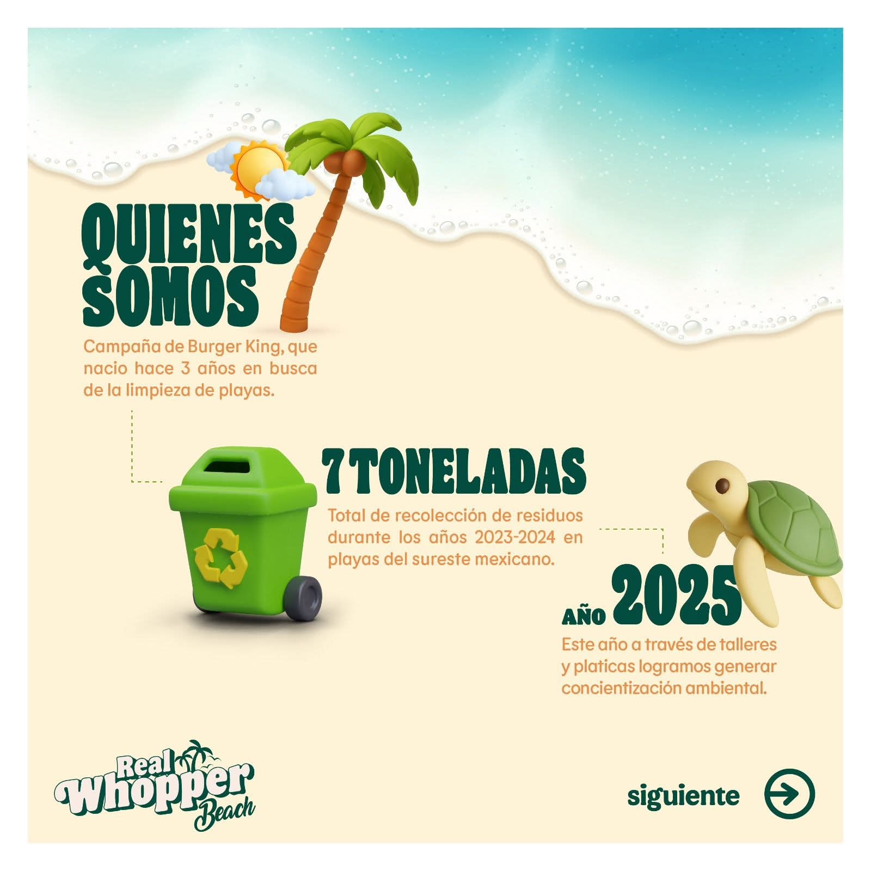

6. CONCLUSIONES Y PRÓXIMOS PASOS
Se llevó a cabo una jornada de limpieza de playa en la que un grupo de voluntarios recolectó exitosamente 118 kilogramos de residuos.

- 15.5 Kilos de vidrio
- 8.1 kilos de pet
- 600 gramos de aluminio
- 6.9 kilos de otros materiales

Esta actividad resultó sumamente productiva, ya que permitió a los participantes constatar directamente el impacto de la contaminación y la necesidad urgente de preservar los ecosistemas costeros.

7. OBSERVACIONES
Anote alguna situación relevante o necesidad de seguimiento, si corresponde.
________________________________________________________________________________________

